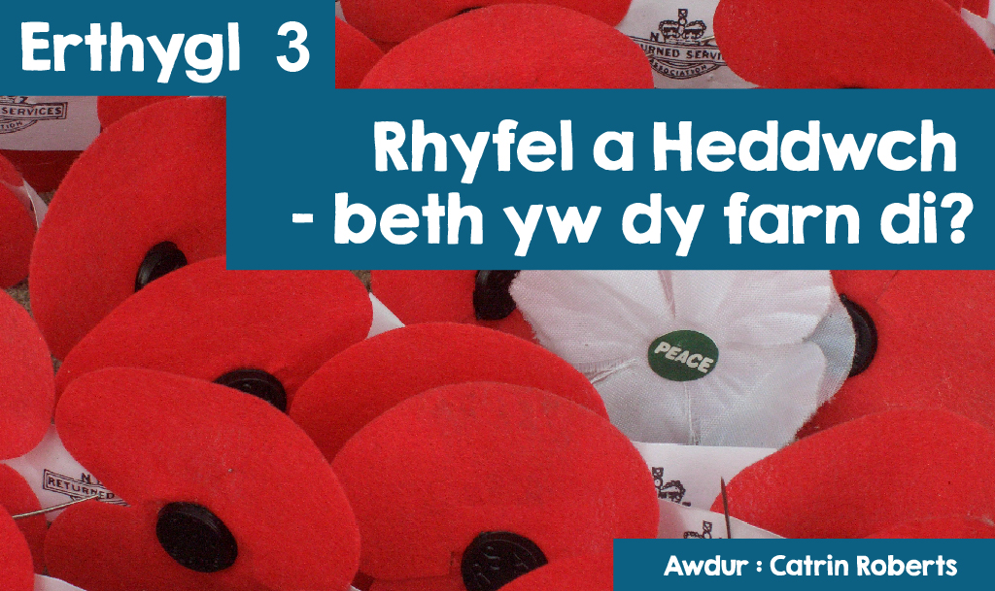

|  |  |  |
| --- | --- | --- |
| **Tybed beth yw dy farn di am y sin roc Cymraeg?** | **Neu** | **Lliwio gwallt yn biws?** |



Os wyt ti’n hoffi cerddoriaeth roc Cymraeg, mae’n siŵr y byddi di’n mynd i gigs neu’n lawrlwytho caneuon. Os nad, byddi di’n anwybyddu’r cyfan. Ac os wyt ti’n hoffi’r syniad o wallt piws, efallai dy fod wedi mentro gyda’r lliw yn barod. Ond os nad, byddi wedi cadw at dy liw gwallt naturiol.

Hynny ydy – os oes gen ti farn am rywbeth, bydd dy farn yn dylanwadu ar beth rwyt ti’n ei wneud mewn bywyd.

**Beth felly am ryfel a heddwch?**



Dyma gipolwg ar farn rhai pobl yng Nghymru heddiw. Mewn rhai achosion mae eu ffydd grefyddol wedi dylanwadu ar eu hagwedd ac ar eu gweithredoedd a’u gwaith.

Mae **Shôn Hackney** o Lwyngwril wedi bod yn y Fyddin ers dros 20 mlynedd, ac yn gweld bod gweithio fel aelod o’r lluoedd arfog yn rhywbeth gwahanol a chyffrous. Er yn frawychus ar adegau (mae wedi bod ar ymarferion ac ymgyrchoedd ledled y byd gan gynnwys Irac ac Affganistan), mae’n credu bod ei waith yn ddiddorol a gwerth chweil. Nid yw erioed wedi teimlo gwrthdaro rhwng ei waith a chrefydd. “Ar adegau mae crefydd yn gallu bod yn gysur, ac yn y pen draw mae cael rywbeth i gredu ynddo yn werthfawr, beth bynnag yw eich ffydd neu gred”.

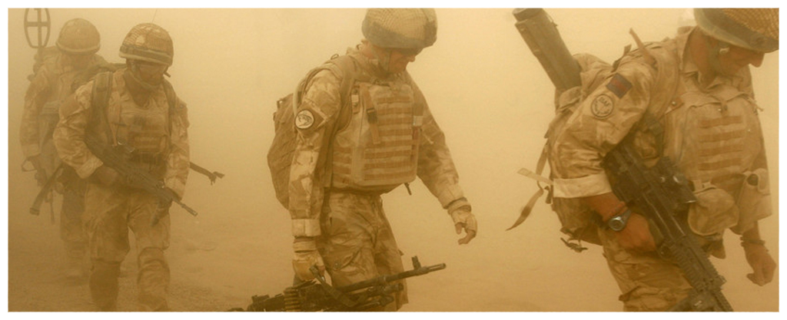

Dewisodd y **Parchedig Aled Huw Thomas** wasanaethu fel Caplan yn y Fyddin am 24 mlynedd ([www.army.mod.uk/chaplains/chaplains.aspx](http://www.army.mod.uk/chaplains/chaplains.aspx)) . Bu’n Gaplan yn yr Almaen, Bosnia, Gogledd Iwerddon, Yr Oman, Kuwait, Irac ac Affganistan. Mae’r Caplan yn cyflawni swyddogaeth gweinidog neu ficer i filwyr a’u teuluoedd. Maen nhw’n rhannu’r un peryglon â’r milwyr mewn sefyllfa o ryfel. Dyw Caplan ddim yn cario arfau, ond mae’n gwisgo lifrai ac yn gorfod pasio profion ffitrwydd. Mae’n cefnogi’r milwyr sydd o dan ei ofal yn emosiynol ac ysbrydol ac yn helpu gyda phroblemau personol ac anghenion. Dywed Aled Thomas “Mae’r fyddin yn gymuned ifanc iawn a braint caplan yw gweithio bron yn ddieithriad gyda phobl ifanc”. Mae hefyd yn gwasanaethu’r ‘gelyn’ er enghraifft wrth ddiogelu hawliau carcharorion rhyfel, a sicrhau eu bod yn cael eu trin yn deg.

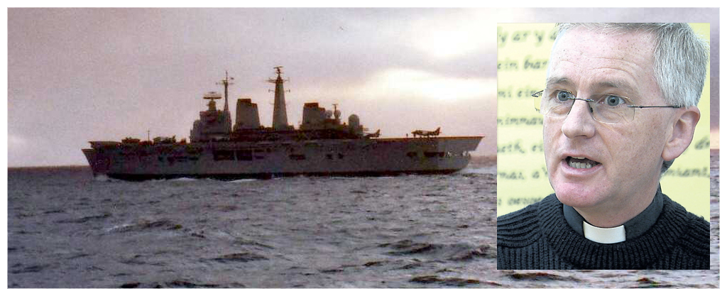

Gweithio fel Caplan gyda’r Llynges wnaeth y **Parchedig Marcus Wyn Robinson -** yn nhrafferthion Ynysoedd y Falklands, yn cynnig cymorth dyngarol yn Somalia a gwaith yn yr Antarctig ymhlith pethau eraill. Mae’n credu fodyn rhaid dangos trugaredd – “o weld cyd-ddyn yn dioddef oherwydd grym gormeswr, teimlaf fod gennym ddyletswydd i ddangos trugaredd drwy amddiffyn y gwan na all amddiffyn eu hunain. Credaf fod Duw yn deall ein cymhlethdod yn llwyr – mae ein dewisiadau ymarferol yn aml rhwng ‘y lleiaf o’r ddau ddrwg’ ac nid ‘y drwg a’r da’.”

(<http://www.royalnavy.mod.uk/careers/roles-and-specialisations/branches/chaplaincy>)



Mae Aelodau Seneddol yn gorfod gwneud penderfyniadau anodd ynghylch rhyfel a heddwch, yn aml nid yw’r sefyllfa yn ‘ddu a gwyn’ ac mae’n gyfrifoldeb arswydus gorfod danfon milwyr ifanc i faes y gad. Fel arfer bydd Senedd San Steffan yn cynnal dadl cyn mynd ymlaen i gynnal ymgyrch filwrol yn erbyn gwlad arall. Mae **Mr Jonathan Edwards** (aelod seneddol Dwyrain Caerfyrddin a Dinefwr) yn credu mai rôl amddiffyn sydd i’r lluoedd arfog, nid ymosod.

Yn 2011, pleidleisiodd Mr Edwards o blaid gweithredu militaraidd yn Libya achos ei fod yn credu (ar y pryd) bod angen amddiffyn pobl Libya oedd ar fin cael eu lladd gan luoedd oedd yn cefnogi’r arweinydd y Cadfridog Gaddaffi. Ond ers hynny mae wedi difaru gwneud hynny, ac wedi pleidleisio yn erbyn ymosodiadau milwrol yn Syria yn fwy diweddar. Mae’n credu bod yn rhaid gwneud popeth i osgoi rhyfel oherwydd bod canlyniadau rhyfel mor ofnadwy.



Mae barn **Sian Cwper**, Bwdydd o Lanfrothen, Penrhyndeudraeth mor bendant yn erbyn rhyfel fel ei bod hi yn gwrthod talu ei threthi yn llawn achos nad ydy hi am dalu am fomiau ac awyrennau rhyfel. Meddai, “Un peth mae Bwda yn ei ddysgu ydy i beidio â lladd unrhyw greadur byw, achos mae pobl un, fel fi, eisiau byw a bod yn hapus. Rydw i wedi tyngu llw o flaen y Dalai Lama i beidio â lladd. I mi, mae talu treth i’r llywodraeth i ladd pobl gyfystyr â’u lladd nhw fy hun. Mi ydw i a 6 o bobl arall wedi dod ag arolwg barnwrol yn erbyn y llywodraeth yn honni ei bod, trwy ein trethu fel hyn, yn tramgwyddo ein hawliau dynol i ryddid crefydd a chydwybod”.

Aethpwyd â’r achos i Lys Hawliau Dynol Ewrop, yn Strasbourg, ond mae’r llys wedi gwrthod gwrando’r achos. “Rydw i’n atal 12% o’m treth incwm ers llawer blwyddyn achos dw i eisiau talu am ffyrdd, addysgu, iechyd ayyb, ond dim lladd fy nghyd-ddyn.”

<http://www.peacetaxseven.com>

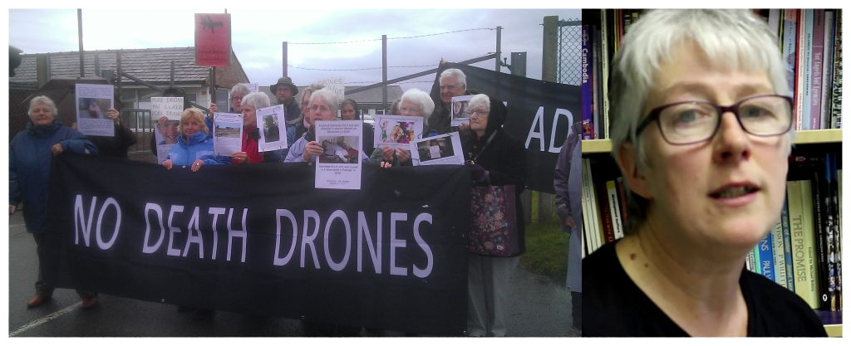

Gwneud rhywbeth i ddangos eu gwrthwynebiad i ryfel a lladd gwnaeth **Anna Jane Evans** a 3 gwraig arall sy’n aelodau o’r mudiad heddwch Cymdeithas y Cymod (www.cymdeithasycymod.org.uk ). Sefydlwyd Cymdeithas y Cymod yn 1914 gan wrthwynebwyr cydwybodol i ryfel ar sail eu cred Gristnogol. Erbyn heddiw mae wedi datblygu i fod yn fudiad aml-ffydd o heddychwyr gyda chenhadaeth ysbrydol i atal gwrthdaro a chreu cyfiawnder ar sail eu cred yng ngrym cariad Duw. Mae'r aelodau yn ceisio byw bywyd di drais. Fe wnaethon nhw gynnal protest ym maes awyr Llanbedr ger Harlech yn erbyn y defnydd o awyrennau milwrol di-beilot. Fe wnaethon nhw dorri mewn i’r maes awyr er mwyn peintio’r geiriau ‘Dim Adar Angau / No Death Drones’ ar y lanfa, a hefyd rhoi lluniau plant gafodd eu hanafu mewn ymosodiadau yn y Dwyrain Canol ar ffens y maes awyr i ddangos fel mae datblygu rhyfela robotig yn creu dychryn a lladd ymhlith pobl gyffredin mewn gwledydd fel Pacistan ac Affganistan. Yn ystod yr achos llys (cawson nhw eu cyhuddo o ddifrod troseddol) fe ddywedon nhw eu bod nhw’n gweithredu oherwydd eu hegwyddorion fel Cristnogion.

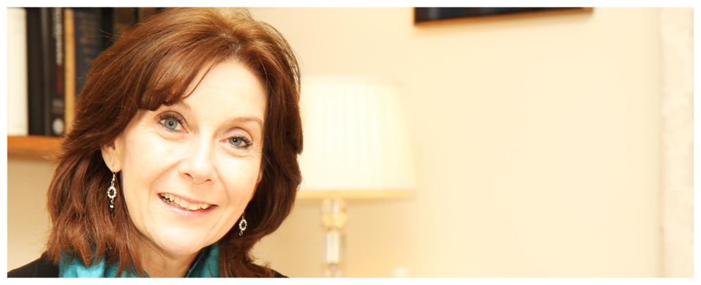

Dangos ei barn a’i hawydd i weld heddwch yn y byd, ac nid rhyfel a wnaeth y **Prifardd Mererid Hopwood** wrth fod yn rhan o gynllun Llyfr Gwyn Caerfyrddin.

Mae Llyfr Du Caerfyrddin yn drysor sy’n cael ei gadw yn y Llyfrgell Genedlaethol yn Aberystwyth - dyma’r llawlysgrif hynaf sydd gennym yn y Gymraeg yn dyddio o’r 13eg ganrif ac yn cynnwys barddoniaeth, gweddïau, adnodau o’r Beibl a phytiau llenyddol eraill.

Penderfynodd Mererid a’i chyfeillion i greu llyfr hardd newydd - Llyfr Gwyn - gyda lle ar ei dudalennau i bobl gofnodi eu llofnod drwy dyngu llw “*yr wyf i, drwy dorri fy enw yn y Llyfr Gwyn, yn ymrwymo i weithio dros heddwch yn y byd*”. Pan gafwyd ei lansio roedd cynnwrf yng Nghaerfyrddin wrth i bobl ifanc giwio er mwyn ei arwyddo.

Ar glawr y Llyfr Gwyn mae’r llinellau hyn o farddoniaeth gan y Prifardd Tudur Dylan Jones:

Rhag rhyfel, rhag creu gelyn, yn annwyl

Daw’r enwau’n ddiderfyn,

Yn ddi-oed fe ddaw wedyn

Yfory gwell drwy’r Llyfr Gwyn.

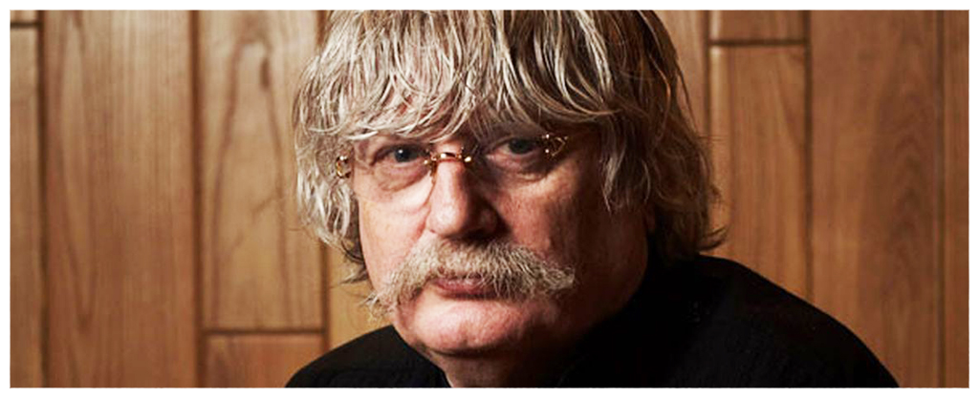

Yr awydd am weld ‘yfory gwell’ wnaeth symbylu’r cerddor enwog o Gymru, **Karl Jenkins**, i gyfansoddi dau ddarn o waith ar y thema Rhyfel a Heddwch.

Cafodd y darn cyntaf *The Armed Man (Mass for Peace)* ei gomisiynu gan y Royal Armoury Museum. Mae’r cyfansoddwr yn cyflwyno’r gwaith fel teyrnged i’r rhai ddioddefodd oherwydd y brwydro a’r trais yn Kosovo. Gan ddilyn patrwm offeren Babyddol (gydag ychwanegiadau fel galwad Islamaidd i weddi, a dyfyniadau o’r Mahabharata) mae’r gwaith yn darlunio erchylltra rhyfel ond yn gorffen wrth i’r cyfansoddwr fynegi ei obaith am heddwch.

Mae enw’r ail ddarn o waith - *The Peacemakers -*  yn dweud yn glir beth yw gobaith Karl Jenkins. Ynddo mae’n defnyddio geiriau pobl fel Ghandi, Martin Luther King, y Dalai Lama, Nelson Mandela, Ann Frank, y Fam Teresa, Terry Waite, a dyfyniadau o’r Beibl a’r Qur’an. Dyma mae’r cyfansoddwr yn ei ddweud, “Mae *The Armed Man* yn gorffen gyda phle am heddwch, ac mae *The Peacemakers* yn parhau gyda’r ple hwnnw - mae’r cyfan mewn gwirionedd yn ble dros heddwch.”

(Gwrandewch ar y podlediad am drafodaeth rhwng Anna Jane Evans ag y   
Parchedig Aled Huw Thomas yn dilyn ymosodiadau terfysgol yn 2015.)

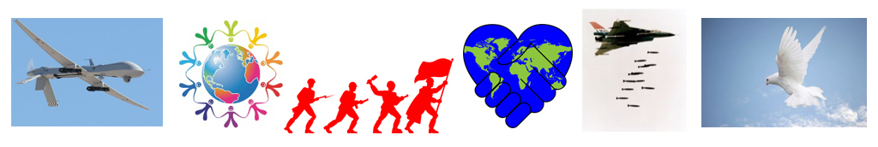

**Rhyfel**

**Heddwch**

Dyna ti wedi cael darllen am farn rhai pobl, a beth maen nhw wedi ei wneud oherwydd yr hyn maen nhw’n ei gredu.

**Beth yw dy farn di?**

